ПОЛОЖЕНИЕ
О II Открытом Кубке МБОУ СОШ №13
по интеллектуальной игре «Что? Где? Когда?»
I. ЦЕЛИ и ЗАДАЧИ
1.1. II Открытый Кубок МБОУ СОШ №13 по интеллектуальной игре «Что? Где? Когда?» (в дальнейшем – Кубок) проводится с целью поддержки талантливой молодежи, выявления сильнейших команд, популяризации и дальнейшего развития движения интеллектуальных игр среди подростков и молодежи в г. Нижний Тагил.
1.2. Предусматривается решение следующих задач:
- привлечение молодежи к участию в мероприятиях, направленных на проведение досуга с интенсивной интеллектуальной направленностью;
- создание новых команд и клубов;
- активизация деятельности в уже существующих клубах, спортивная борьба за право попасть в число лучших команд;
II. УЧРЕДИТЕЛИ и ОРГАНИЗАТОРЫ
2.1. Учредитель и организатор: Муниципальное бюджетное общеобразовательное учреждение средняя общеобразовательная школа №13, г. Нижний Тагил ул. Щорса, 8 т.: 38 43 58, т.с. 89126000542 (Горбунов Евгений Викторович),
e-mail:school13-07@mail.ru, gev_nt@mail.ru http://школа13нт.рф
2.2 Кубок проходит при поддержке городского клуба интеллектуальных игр «НИКА».
III. ВРЕМЯ и МЕСТО ПРОВЕДЕНИЯ
3.1. Кубок состоится 16 апреля 2015года в 14.00.
3.2. Игра пройдет в ДК «Космос» по адресу ул. Щорса, 8а
IV. УЧАСТНИКИ КУБКА
4.1. К участию в Кубке допускаются команды, подавшие заявку на участие до 14 апреля 2015 года по ссылке https://docs.google.com/forms/d/1b3Y83Uqpc9OmP9tCWfoW0IlhrX5mX6AeQk84bYU-9Gs/viewform или на сайте школы http://школа13нт.рф/
4.2 Состав команды от 2 до 6 человек. Команда должна иметь название и капитана.
V. УСЛОВИЯ ПРОВЕДЕНИЯ КУБКА
5.1. В Кубке участвуют все команды, прошедшие регистрацию.
5.2. Игру проводят представители городского клуба интеллектуальных игр «НИКА».
5.3. Игры проводятся строго в соответствии с Кодексом спортивного «Что? Где? Когда?»
5.4. Игра состоит из 2 туров по 15 вопросов
5.5. Зачет ведется отдельно в двух возрастных категориях:
Группа А – учащиеся до 8 класса;
Группа Б – учащиеся 9-11 классов.
VI. НАГРАЖДЕНИЕ
6.1. Призеры в обеих возрастных категориях награждаются: грамотами и медалями, а победители кубками II открытого кубка МБОУ СОШ №13 по интеллектуальной игре «Что? Где? Когда?»
6.2. Все участники награждаются грамотами.
Проезд на маршрутном такси:
Центр города:
Ж\Д Вокзала на м\т №58 «Ж\Д Вокзал – п. Северный»
ДК «Космос»
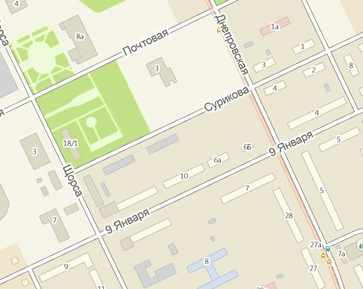
Дзержинский р-он (Вагонка):
о. «Днепровская»
Ост. «Универсам» (напротив входа в библиотеку) м\т №61 «Универсам – п. Северный»
Ост. «Отдых» на м\т №62 «Отдых – п. Северный»
На трамвае:
Маршрут №6 (УВЗ – поселок Северный)
Расписание:
УВЗ | КМЦ | УХП | Северный | Северный | УХП | КМЦ | УВЗ
6:53  (Юности) | 7:08 | 7:12 | 7:23 | 7:24 | 7:34 | 7:38 | 7:53
8:25 | 8:39 | 8:43 | 8:54 | 8:55 | 9:05 | 9:09 | 9:23
9:28 | 9:42 | 9:46 | 9:57 | 9:58 | 10:08 | 10:12 | 10:26
10:31 | 10:45 | 10:49 | 11:00 | 11:01 | 11:11 | 11:15 | 11:29
11:36 | 11:50 | 11:54 | 12:05 | 12:06 | 12:16 | 12:20 | 12:34
12:39 | 12:53 | 12:57 | 13:08 | 13:09 | 13:19 | 13:23 | 13:37
13:42 | 13:56 | 14:00 | 14:11 | 14:12 | 14:22 | 14:26 | 14:40
14:45 | 14:59 | 15:03 | 15:14 | 15:15 | 15:25 | 15:29 | 15:43
15:58 | 16:13 | 16:17 | 16:28 | 16:30 | 16:40 | 16:44 | 16:59  (Юности)
16:25 | 16:40 | 16:44 | 16:55 | 16:56 | 17:06 | 17:10 | 17:25

По вопросам помощи в организации доставки учащихся звоните по телефону: 89126000542 (Горбунов Евгений Викторович, зам. директора по ВР)

